#### React+Nodejs学习文档

1. 框架：Express+react ,数据库：mysql
2. 首先下载安装node，mysql, vsCode等
3. 项目下载链接：<https://github.com/sunyajing1/tea-chain.git> (可直接下载使用)
4. 安装依赖：npm install

启动：进入项目

前端启动：npm run start

后端启动：npm run server

1. 框架目录结构：

|  |
| --- |
| Node_modules:安装的依赖包(可删除)  Public：静态文件  Server:Express框架的 后台程序  Src:react编写页面的主要部分  Src>compontent:页面构成的公用部分  Src>context:登录注册等接口请求  Src>Image:图片等资源  Src>libs:请求后台的axios文件  Src>pages:页面的主要编码部分  Src>themes:页面的公用样式设置  SetupProxy:跳转后台的路径  ...  Package.json:项目需要安装的依赖项，及设置项目启动等配置  Tea-chain.sql:数据库 |

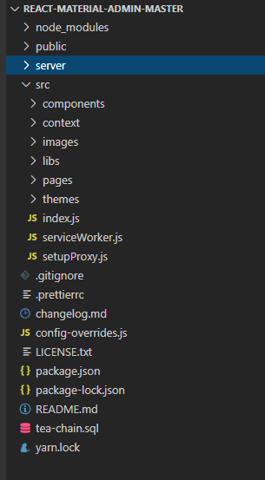

1. 后端目录结构

|  |
| --- |
| Bin:启动文件  Model:连接数据库  Node_modules:依赖  Public：静态文件  Routes:编辑接口的主要部分  View:静态页面(这里无用)  App:主要启动文件  Package.json:配置文件 |

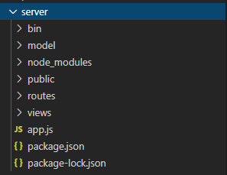

1. 页面链接：

[http://localhost:3000/login#/serial](http://localhost:3000/login" \l "/serial)